0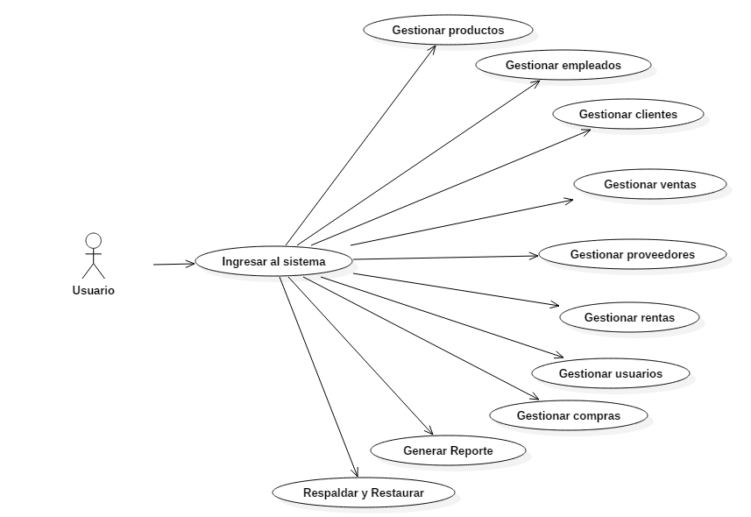

**Documentación:**

|  |  |  |  |
| --- | --- | --- | --- |
| **Nombre del caso de uso:** | | Ingresar al sistema | |
| **Meta en el contexto:** | | Que el usuario ingrese al sistema | |
| **Alcance y nivel:** | | Actividad primaria | |
| **Actor primario:** | | Usuario | |
| **Actor secundario:** | | Ninguno | |
| **Condición final de éxito:** | | Que el usuario ingrese al sistema y elija un caso de uso | |
| **Condición final de fallo:** | | Que el usuario no entre al sistema | |
| **Precondición:** | | Ninguna | |
| **Lanzador:** | | Que el usuario quiera acceder al sistema | |
| **Escenario de éxito principal:** | | | |
| **Aplicación** | **Usuario** | | **Flujo alternativo** |
| 2.- Solicitar nombre de usuario y contraseña  4.- Validar nombre de usuario y contraseña  5.- Abre una conexión a la base de datos  6.- Encuentra nombre de usuario y contraseña  7.- Cierra la conexión a la base de datos  8.- Muestra interfaz principal  10.- Invoca caso de uso correspendiente  11.- Fin | 1.- Inicio  3.- Ingresar nombre de usuario y contraseña  9.- Elige caso de uso correspondiente | | 4.- Campo vacío o caracteres no validos en nombre de usuario o contraseña  5.- No se puede conectar a la base de datos  6.- No se encuentra nombre de usuario y contraseña en la base de datos |

|  |  |  |  |
| --- | --- | --- | --- |
| **Nombre del caso de uso:** | | Gestionar productos | |
| **Meta en el contexto:** | | Acceder al menú de gestionar productos y seleccionar un caso de uso | |
| **Alcance y nivel:** | | Actividad secundaria, se requiere ingresar al sistema | |
| **Actor primario:** | | Usuario | |
| **Actor secundario:** | | Ninguno | |
| **Condición final de éxito:** | | Que el usuario acceda al menú de gestionar productos y seleccione un caso de uso | |
| **Condición final de fallo:** | | Que el usuario no pueda acceder al menú de gestionar productos | |
| **Precondición:** | | Acceder al sistema | |
| **Lanzador:** | | Que el usuario solicite acceder al menú de gestionar productos después de haber ingresado al sistema | |
| **Escenario principal de éxito** | | | |
| **Aplicación** | **Usuario** | | **Flujo alternativo** |
| 1.- Inicio  2.- Muestra interfaz para el menú “Gestionar productos”  4.- Muestra interfaz del caso de uso seleccionado  5.- Fin | 3.- Selecciona un caso de uso del menú | |  |

|  |  |  |  |
| --- | --- | --- | --- |
| **Nombre del caso de uso:** | | Gestionar ventas | |
| **Meta en el contexto:** | | Acceder al menú de gestionar ventas y seleccionar un caso de uso | |
| **Alcance y nivel:** | | Actividad secundaria, se requiere ingresar al sistema | |
| **Actor primario:** | | Usuario | |
| **Actor secundario:** | | Ninguno | |
| **Condición final de éxito:** | | Que el usuario acceda al menú de gestionar ventas y seleccione un caso de uso | |
| **Condición final de fallo:** | | Que el usuario no pueda acceder al menú de gestionar ventas | |
| **Precondición:** | | Acceder al sistema | |
| **Lanzador:** | | Que el usuario solicite acceder al menú de gestionar vetnas después de haber ingresado al sistema | |
| **Escenario de éxito principal:** | | | |
| **Aplicación** | **Usuario** | | **Flujo alternativo** |
| 1.- Inicio  2.- Muestra interfaz para el menú “Gestionar ventas”  4.- Muestra interfaz del caso de uso seleccionado  5.- Fin | 3.- Selecciona un caso de uso del menú | |  |

|  |  |  |  |
| --- | --- | --- | --- |
| **Nombre del caso de uso:** | | Gestionar proveedores | |
| **Meta en el contexto:** | | Acceder al menú de gestionar proveedores y seleccionar un caso de uso | |
| **Alcance y nivel:** | | Actividad secundaria, se requiere ingresar al sistema | |
| **Actor primario:** | | Usuario | |
| **Actor secundario:** | | Ninguno | |
| **Condición final de éxito:** | | Que el usuario acceda al menú de gestionar proovedores y seleccione un caso de uso | |
| **Condición final de fallo:** | | Que el usuario no pueda acceder al menú de gestionar proovedores | |
| **Precondición:** | | Acceder al sistema | |
| **Lanzador:** | | Que el usuario solicite acceder al menú de gestionar proovedores después de haber ingresado al sistema | |
| **Escenario de éxito principal:** | | | |
| **Aplicación** | **Usuario** | | **Flujo alternativo** |
| 1.- Inicio  2.- Muestra interfaz para el menú “Gestionar proovedores”  4.- Muestra interfaz del caso de uso seleccionado  5.- Fin | 3.- Selecciona un caso de uso del menú | |  |

|  |  |  |  |
| --- | --- | --- | --- |
| **Nombre del caso de uso:** | | Generar reporte | |
| **Meta en el contexto:** | | Acceder al menú de generar reporte y seleccionar un caso de uso | |
| **Alcance y nivel:** | | Actividad secundaria, se requiere ingresar al sistema | |
| **Actor primario:** | | Usuario | |
| **Actor secundario:** | | Ninguno | |
| **Condición final de éxito:** | | Que el usuario acceda al menú de generar reporte y seleccione un caso de uso | |
| **Condición final de fallo:** | | Que el usuario no pueda acceder al menú de generar reporte | |
| **Precondición:** | | Acceder al sistema | |
| **Lanzador:** | | Que el usuario solicite acceder al menú de generar reporte después de haber ingresado al sistema | |
| **Escenario de éxito principal:** | | | |
| **Aplicación** | **Usuario** | | **Flujo alternativo** |
| 1.- Inicio  2.- Muestra interfaz para el menú “Generar reporte”  4.- Muestra interfaz del caso de uso seleccionado  5.- Fin | 3.- Selecciona un caso de uso del menú | |  |

|  |  |  |  |
| --- | --- | --- | --- |
| **Nombre del caso de uso:** | | Gestionar empleados | |
| **Meta en el contexto:** | | Acceder al menú de gestionar empleados y seleccionar un caso de uso | |
| **Alcance y nivel:** | | Actividad secundaria, se requiere ingresar al sistema | |
| **Actor primario:** | | Usuario | |
| **Actor secundario:** | | Ninguno | |
| **Condición final de éxito:** | | Que el usuario acceda al menú de gestionar empleados y seleccione un caso de uso | |
| **Condición final de fallo:** | | Que el usuario no pueda acceder al menú de gestionar empleados | |
| **Precondición:** | | Acceder al sistema | |
| **Lanzador:** | | Que el usuario solicite acceder al menú de gestionar empleados después de haber ingresado al sistema | |
| **Escenario de éxito principal:** | | | |
| **Aplicación** | **Usuario** | | **Flujo alternativo** |
| 1.- Inicio  2.- Muestra interfaz para el menú “Gestionar empleados”  4.- Muestra interfaz del caso de uso seleccionado  5.- Fin | 3.- Selecciona un caso de uso del menú | |  |

|  |  |  |  |
| --- | --- | --- | --- |
| **Nombre del caso de uso:** | | Gestionar clientes | |
| **Meta en el contexto:** | | Acceder al menú de gestionar clientes y seleccionar un caso de uso | |
| **Alcance y nivel:** | | Actividad secundaria, se requiere ingresar al sistema | |
| **Actor primario:** | | Usuario | |
| **Actor secundario:** | | Ninguno | |
| **Condición final de éxito:** | | Que el usuario acceda al menú de gestionar clientes y seleccione un caso de uso | |
| **Condición final de fallo:** | | Que el usuario no pueda acceder al menú de gestionar clientes | |
| **Precondición:** | | Acceder al sistema | |
| **Lanzador:** | | Que el usuario solicite acceder al menú de gestionar clientes después de haber ingresado al sistema | |
| **Escenario de éxito principal:** | | | |
| **Aplicación** | **Usuario** | | **Flujo alternativo** |
| 1.- Inicio  2.- Muestra interfaz para el menú “Gestionar clientes”  4.- Muestra interfaz del caso de uso seleccionado  5.- Fin | 3.- Selecciona un caso de uso del menú | |  |

|  |  |  |  |
| --- | --- | --- | --- |
| **Nombre del caso de uso:** | | Gestionar ventas | |
| **Meta en el contexto:** | | Acceder al menú de gestionar ventas y seleccionar un caso de uso | |
| **Alcance y nivel:** | | Actividad secundaria, se requiere ingresar al sistema | |
| **Actor primario:** | | Usuario | |
| **Actor secundario:** | | Ninguno | |
| **Condición final de éxito:** | | Que el usuario acceda al menú de gestionar ventas y seleccione un caso de uso | |
| **Condición final de fallo:** | | Que el usuario no pueda acceder al menú de gestionar ventas | |
| **Precondición:** | | Acceder al sistema | |
| **Lanzador:** | | Que el usuario solicite acceder al menú de gestionar ventas después de haber ingresado al sistema | |
| **Escenario de éxito principal:** | | | |
| **Aplicación** | **Usuario** | | **Flujo alternativo** |
| 1.- Inicio  2.- Muestra interfaz para el menú “Gestionar ventas”  4.- Muestra interfaz del caso de uso seleccionado  5.- Fin | 3.- Selecciona un caso de uso del menú | |  |

|  |  |  |  |
| --- | --- | --- | --- |
| **Nombre del caso de uso:** | | Gestionar rentas | |
| **Meta en el contexto:** | | Acceder al menú de gestionar rentas y seleccionar un caso de uso | |
| **Alcance y nivel:** | | Actividad secundaria, se requiere ingresar al sistema | |
| **Actor primario:** | | Usuario | |
| **Actor secundario:** | | Ninguno | |
| **Condición final de éxito:** | | Que el usuario acceda al menú de gestionar rentas y seleccione un caso de uso | |
| **Condición final de fallo:** | | Que el usuario no pueda acceder al menú de gestionar rentas | |
| **Precondición:** | | Acceder al sistema | |
| **Lanzador:** | | Que el usuario solicite acceder al menú de gestionar rentas después de haber ingresado al sistema | |
| **Escenario de éxito principal:** | | | |
| **Aplicación** | **Usuario** | | **Flujo alternativo** |
| 1.- Inicio  2.- Muestra interfaz para el menú “Gestionar rentas”  4.- Muestra interfaz del caso de uso seleccionado  5.- Fin | 3.- Selecciona un caso de uso del menú | |  |

|  |  |  |  |
| --- | --- | --- | --- |
| **Nombre del caso de uso:** | | Gestionar usuarios | |
| **Meta en el contexto:** | | Acceder al menú de gestionar usuario y seleccionar un caso de uso | |
| **Alcance y nivel:** | | Actividad secundaria, se requiere ingresar al sistema | |
| **Actor primario:** | | Usuario | |
| **Actor secundario:** | | Ninguno | |
| **Condición final de éxito:** | | Que el usuario acceda al menú de gestionar usuarios y seleccione un caso de uso | |
| **Condición final de fallo:** | | Que el usuario no pueda acceder al menú de gestionar usuarios | |
| **Precondición:** | | Acceder al sistema | |
| **Lanzador:** | | Que el usuario solicite acceder al menú de gestionar usuarios después de haber ingresado al sistema | |
| **Escenario de éxito principal:** | | | |
| **Aplicación** | **Usuario** | | **Flujo alternativo** |
| 1.- Inicio  2.- Muestra interfaz para el menú “Gestionar usuarios”  4.- Muestra interfaz del caso de uso seleccionado  5.- Fin | 3.- Selecciona un caso de uso del menú | |  |

|  |  |  |  |
| --- | --- | --- | --- |
| **Nombre del caso de uso:** | | Respaldar y Restaurar | |
| **Meta en el contexto:** | | Acceder al menú de respaldar y restaurar y seleccionar un caso de uso | |
| **Alcance y nivel:** | | Actividad secundaria, se requiere ingresar al sistema | |
| **Actor primario:** | | Usuario | |
| **Actor secundario:** | | Ninguno | |
| **Condición final de éxito:** | | Que el usuario acceda al menú de gestionar de Respaldar y Restaurar | |
| **Condición final de fallo:** | | Que el usuario no pueda acceder al menú de Respaldar y Restaurar | |
| **Precondición:** | | Acceder al sistema | |
| **Lanzador:** | | Que el usuario solicite acceder al menú de Respaldar y Restaurar después de haber ingresado al sistema | |
| **Escenario de éxito principal:** | | | |
| **Aplicación** | **Usuario** | | **Flujo alternativo** |
| 1.- Inicio  2.- Muestra interfaz para el menú “Respaldar y Restaurar”  4.- Muestra interfaz del caso de uso seleccionado  5.- Fin | 3.- Selecciona un caso de uso del menú | |  |

|  |  |  |  |
| --- | --- | --- | --- |
| **Nombre del caso de uso:** | | Gestionar compras | |
| **Meta en el contexto:** | | Acceder al menú de gestionar compras y seleccionar un caso de uso | |
| **Alcance y nivel:** | | Actividad secundaria, se requiere ingresar al sistema | |
| **Actor primario:** | | Usuario | |
| **Actor secundario:** | | Sistema | |
| **Condición final de éxito:** | | Que el usuario acceda al menú de gestionar compras y seleccione un caso de uso | |
| **Condición final de fallo:** | | Que el usuario no pueda acceder al menú de gestionar compras | |
| **Precondición:** | | Acceder al sistema | |
| **Lanzador:** | | Que el usuario solicite acceder al menú de gestionar compras después de haber ingresado al sistema | |
| **Escenario de éxito principal:** | | | |
| **Aplicación** | **Usuario** | | **Flujo alternativo** |
| 1.- Inicio  2.- Muestra interfaz para el menú “Gestionar compras”  4.- Muestra interfaz del caso de uso seleccionado  5.- Fin | 3.- Selecciona un caso de uso del menú | |  |